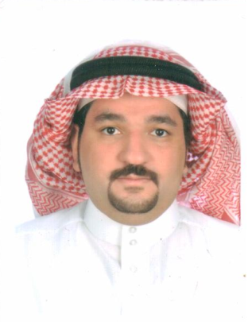
السيرة الذاتية

المعلومات الشخصية :
الاســـــم: خالــد عبد العزيز صــالح المطــوع.
رقم بطاقة الاحوال : 1012241582 الجنسية: السعودية.
تاريـخ المــيلاد: 21/8/1405 هـ .-- الموافق 12/5/1985م.
العنـــــوان: المملكة العربية السعودية – المنطقة الشرقية – الدمام.
الحالة الاجتمــاعيــة: متزوج.

للاتصال:(0503867339) - (0598186000).

المؤهلات العلمية :
ثانوية عامة، قسم علمي بتقدير جيد .
دبلوم حاسب آلي، تخصص برمجة بتقدير ممتاز بنسبة (4.59) من (5.00).
دبلوم العالي البريطاني.
اجتياز اختبار الشامل من المؤسسة العامة لتعليم الفني والتدريب المهني.

الخبرات:
خبرة لمدة 7 شهور من شركة الاتصالات السعودية الصوتية والمعلومات(Voda Tel) في (خدمة العملاء).
خبرة لمدة سنة في ( خدمة العملاء ) بمركز الاتصال وثلاث سنوات في ( التحصيل ) من شركة زين للاتصالات.
خبرة لمدة سنة وثلاثة شهور من البنك الاهلي التجاري في وظيفة ( صراف).
خبرة لمدة ( 8 سنوات ) من مؤسسات سقالة للادوية في وظيفة ( محاسب ).

الدورات:
دوره في حل المشكلات واتخاذ القرارات (بمدة 5 ساعات).
الرخصة الدولية لقيادة الحاسب الآلي (بمدة 3 شهور بمعدل 120 ساعة).
دورة في مهارات الاتصال ( بمده يومين).
دورة في تدريب مركز الاتصال ( بمده 3 أيام).
دورة شامله من شركة زين في المهارات والنظام والخدمات في مركز الاتصال .
حاصل على شكر وتقدير كأفضل موظف لعام 2010 م من شركة زين للاتصالات.
حاصل على شكر وتقدير كأفضل موظف لعام 2011 م من شركة زين للاتصالات.
دورة في مهارات التحصيل الديون ( بمدة 3 ايام).
اجتياز دورة البنوك ( التزوير وغسيل الاموال ).
اجتياز دورة التامين شهادة ( IFCE ).

الاهتمامات:

الكمبيوتر – الرياضة – القراءة – الانترنت

مهارات الكمبيوتر:
VB.NET – OFFICE XP (Word-Excel-Access-Power Point) (صيانة الحاسب الآلي)

المهارات العامة :
القدرة على التعليم بسرعة – القدرة على العمل الجماعي

